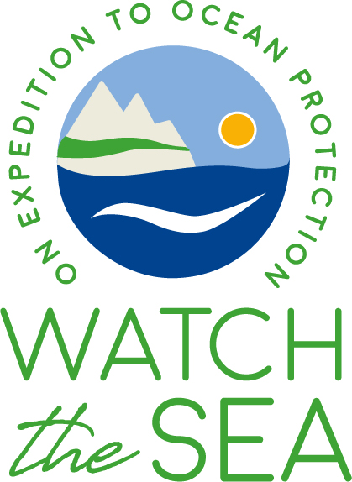
FICHE INFO PARTICIPANT(E)

REMPLIR ET RETOURNER À CONTACT@WATCHTHESEA.ORG

NOM, PRÉNOM
DATE DE NAISSANCE
ÉMAIL
TÉLÉPHONE
CERTIFICATIONS (PLONGÉE OU APNÉE) | Moniteur fédéral (MEF1, MEF2)  Brevet fédéral de randonnée subaquatique (IE1, IE2)  Niveau 4 (PADI, SSI, AIDA, CMAS)  Niveau 3 (PADI, SSI, AIDA, CMAS)  Niveau 2 (PADI, SSI, AIDA, CMAS)  Niveau 1 (PADI, SSI, AIDA, CMAS)  Brevet de nageur sauveteur (BNSSA)  Autre (préciser)  Aucun | Moniteur fédéral de randonnée pédestre  Brevet fédéral d’animateur de randonnée pédestre  Autre (préciser)  Aucun
AUTO-EVALUATION DE FORME ET DE CONDITION PHYSIQUE SUR 10 | 1 2 3 4 5 6 7 8 9 10
AUTO-EVALUATION D’EXPERIENCE EN MILIEU AQUATIQUE SUR 10 | 1 2 3 4 5 6 7 8 9 10
AUTO-EVALUATION D’EXPERIENCE EN BIVOUAC ET RANDONNÉE SUR 10 | 1 2 3 4 5 6 7 8 9 10
NOMBRE DE RANDONNEES DE SEATREKKING (PRÉCISEZ LESQUELLES)
DECLARATION OPTIONNELLE ET VOLONTAIRE DE CONDITIONS MEDICALES PRÉ-EXISTANTES POUVANT IMPACTER OU NÉCESSITER UNE ADAPTATION DE L’ORGANISATION OU LA CONDUITE DE L’EXCURSION DE SEATREKKING (EX : DIABÈTE, ASMTHE, ETC.)
AUTRES NOTES OU REMARQUES (LIBRE)

TOUS ENSEMBLE POUR LA DECOUVERTE ET LA PROTECTION DES OCEANS !

